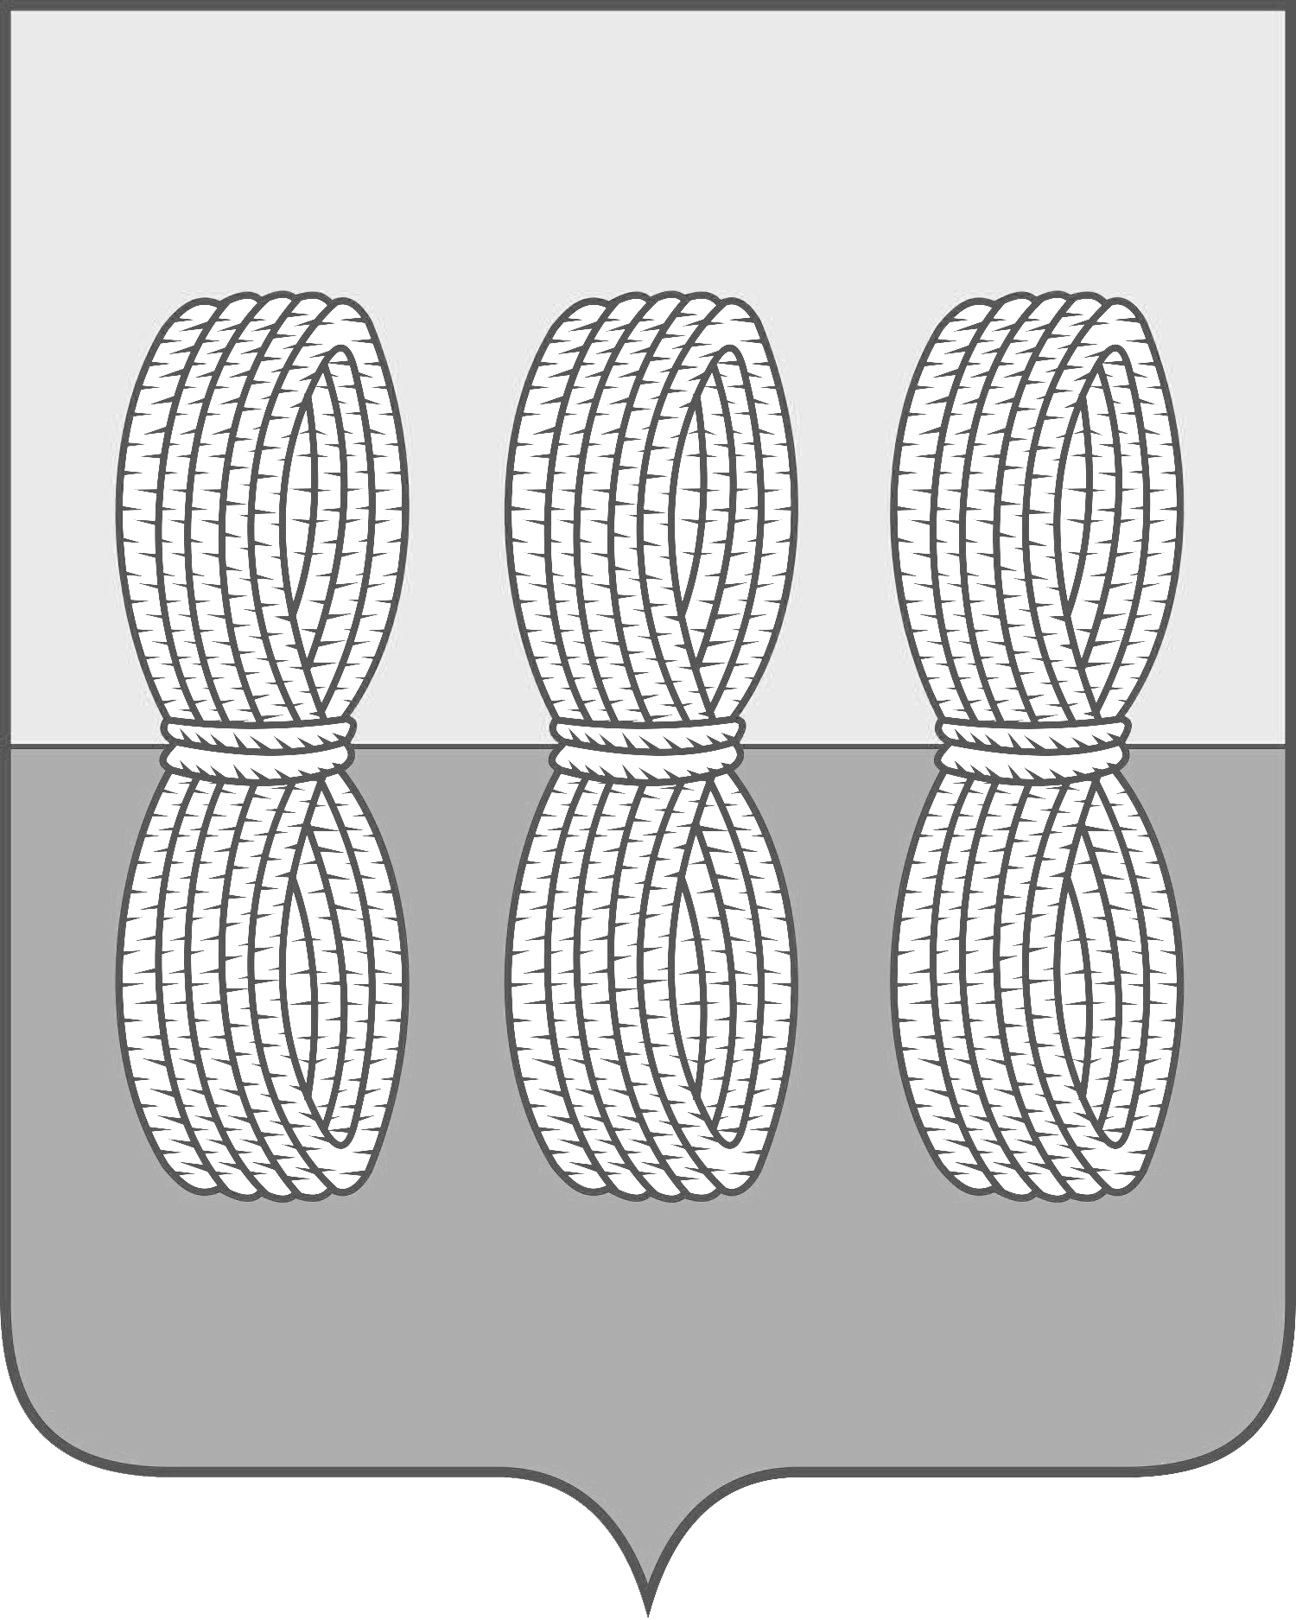

Администрация Новоржевского муниципального округа

ПОСТАНОВЛЕНИЕ

от 05.12.2024 № 408
г. Новоржев

Об утверждении Реестра муниципальных услуг, предоставляемых Администрацией Новоржевского муниципального округа и муниципальными учреждениями в муниципальном образовании «Новоржевский муниципальный округ»

В соответствии с Федеральным законом от 27.07.2010 № 210-ФЗ «Об организации предоставления государственных и муниципальных услуг», постановлением Правительства Российской Федерации от 24.10.2011 № 861 «О федеральных государственных информационных системах, обеспечивающих предоставление в электронном формате государственных и муниципальных услуг (осуществление функций)», постановлением Администрации Новоржевского муниципального округа от 28.10.2024 № 351 «Об утверждении Порядка формирования и ведения реестра муниципальных услуг (функций), предоставляемых в муниципальном образовании «Новоржевский муниципальный округ» Администрация Новоржевского муниципального округа ПОСТАНОВЛЯЕТ:
1. Утвердить Реестр муниципальных услуг, предоставляемых Администрацией Новоржевского муниципального округа и муниципальными учреждениями в муниципальном образовании «Новоржевский муниципальный округ» согласно приложению к настоящему постановлению.
2. Постановление Администрации Новоржевского района от 17.09.2021 № 120 «Об утверждении реестра муниципальных услуг, оказываемых органами местного самоуправления (учреждениями) муниципального образования «Новоржевский район» считать утратившим силу.
3. Настоящее постановление вступает в силу со дня его официального опубликования.
4. Опубликовать настоящее постановление в сетевом издании «Нормативные правовые акты Псковской области» (pravo.pskov.ru) и разместить на официальном сайте Новоржевского муниципального округа в информационно-телекоммуникационной сети «Интернет» (novorzhev.gosuslugi.ru).
5. Контроль за исполнением настоящего постановления возлагается на заместителя Главы Администрации Новоржевского муниципального округа по экономике, инвестициям, сельскому хозяйству, имущественным и земельным отношениям.

Глава Новоржевского муниципального округа Л.М. Трифонова

Верно:
Управляющий делами Администрации
Новоржевского муниципального округа А.В. Мацедонская
Приложение
к постановлению Администрации
Новоржевского муниципального округа
от 05.12.2024 № 408

Реестр муниципальных услуг, предоставляемых Администрацией Новоржевского муниципального округа и
муниципальными учреждениями в муниципальном образовании «Новоржевский муниципальный округ»

№  п/п | Наименование муниципальной услуги | Каким органом местного самоуправления, муниципальным учреждением предоставляется услуга | Способ предоставления услуги (очно, электронный формат)
- 1 | Выдача разрешения на установку и эксплуатацию рекламных конструкций на территории Новоржевского муниципального округа, аннулирование такого разрешения  (Постановление Администрации Новоржевского муниципального округа от 31 января 2024 года № 34) | отдел ЖКХ, градостроительства, архитектуры и благоустройства Администрации Новоржевского муниципального округа | очно,  электронный формат
 | Направление уведомления о планируемом сносе объекта капитального строительства и уведомления о завершении сноса объекта капитального строительства на территории Новоржевского муниципального округа  (Постановление Администрации Новоржевского муниципального округа от 31 января 2024 года № 38) |  | очно,  электронный формат
 | Предоставление жилых помещений специализированного жилищного фонда Новоржевского муниципального округа детям-сиротам и детям, оставшимся без попечения родителей, лицам из числа детей-сирот и детей, оставшихся без попечения родителей  (Постановление Администрации Новоржевского муниципального округа от 05 февраля 2024 года № 54) |  | очно,  электронный формат
 | Принятие на учет граждан в качестве нуждающихся в жилых помещениях на территории Новоржевского муниципального округа (Постановление Администрации Новоржевского муниципального округа от 29 января 2024 года № 12) |  | очно,  электронный формат
 | Предоставление информации о порядке  предоставления жилищно - коммунальных услуг  (Постановление Администрации Новоржевского муниципального округа от 29 августа 2024 года № 296) |  | очно,  электронный формат
 | Согласование архитектурно-градостроительного облика объекта капитального строительства  (Постановление Администрации Новоржевского муниципального округа от 31 января 2024 года № 37) |  | очно,  электронный формат
 | Принятие решения о подготовке документации по планировке территории, внесении изменений в документацию по планировке территории или ее отдельные части на основании заявлений физических или юридических лиц  (Постановление Администрации Новоржевского муниципального округа от 31 января 2024 года № 42) |  | очно,  электронный формат
 | Предоставление разрешения на осуществление земляных работ (Постановление Администрации Новоржевского муниципального округа от 31 января 2024 года № 41) |  | очно,  электронный формат
 | Выдача разрешения на строительство  (Постановление Администрации Новоржевского муниципального округа от 31 января 2024 года № 39) |  | очно,  электронный формат
 | Предоставление заключения о соответствии проектной документации плану наземных и подземных коммуникаций и сооружений  (Постановление Администрации Новоржевского муниципального округа от 31 января 2024 года № 35) |  | очно,  электронный формат
 | Направление уведомления о соответствии (несоответствии) указанных в уведомлении о планируемых строительстве или реконструкции параметров объекта индивидуального жилищного строительства или садового дома установленным параметрам и допустимости (недопустимости) размещения объекта индивидуального жилищного строительства или садового дома на земельном участке  (Постановление Администрации Новоржевского муниципального округа от 29 января 2024 года № 20) |  | очно,  электронный формат
 | Направление уведомления о соответствии (несоответствии) построенных или реконструированных объекта индивидуального жилищного строительства или садового дома требованиям законодательства Российской Федерации о градостроительной деятельности  (Постановление Администрации Новоржевского муниципального округа от 29 января 2024 года № 18) |  | очно,  электронный формат
 | Признание помещения, жилым помещением, жилого помещения непригодным для проживания, многоквартирного дома аварийным  и подлежащим сносу или реконструкции  (Постановление Администрации Новоржевского муниципального округа от 09 октября 2024 года № 332) |  | очно,  электронный формат
 | Выдача разрешения на ввод объекта в эксплуатацию  (Постановление Администрации Новоржевского муниципального округа от 31 января 2024 года № 36) |  | очно,  электронный формат
 | Выдача градостроительного плана земельного участка (Постановление Администрации Новоржевского муниципального округа от 31 января 2024 года № 40) |  | очно,  электронный формат
 | Предоставление разрешения на условно разрешенный вид использования земельного участка или объекта капитального строительства  (Постановление Администрации Новоржевского муниципального округа от 31 января 2024 года № 44) |  | очно,  электронный формат
 | Выдача разрешения на отклонение от предельных параметров разрешенного строительства, реконструкции объектов капитального строительства  (Постановление Администрации Новоржевского муниципального округа от 31 января 2024 года № 43) |  | очно,  электронный формат
 | Прием заявлений и выдача документов о согласовании переустройства и перепланировки жилого помещения (Постановление Администрации Новоржевского района от 02 декабря 2013 года № 138) |  | очно,  электронный формат
 | Перевод жилого помещения в нежилое помещение и нежилого помещения в жилое помещение (Постановление Администрации Новоржевского района от 04 февраля 2022 года № 21) |  | очно,  электронный формат
 | Предоставление сведений информационной системы обеспечения  градостроительной деятельности  (Постановление Администрации Новоржевского района от 17 января 2014 года № 8) |  | очно,  электронный формат
 | Приём заявлений, постановка на учет и направление детей в образовательные организации, реализующие основную образовательную программу дошкольного образования (детские сады)  (Постановление Администрации Новоржевского муниципального округа от 02 сентября 2024 года № 300) | отдел образования Администрации Новоржевского муниципального округа | очно,  электронный формат
 | Предоставление информации об образовательных программах и учебных планах, рабочих программах учебных курсов, предметов, дисциплин (модулей), годовых календарных учебных графиках»  на территории муниципального образования «Новоржевский муниципальный округ»  (Постановление Администрации Новоржевского муниципального округа от 02 сентября 2024 года № 299) |  | очно,  электронный формат
 | Предоставление информации о текущей успеваемости учащегося, ведение электронного дневника и электронного журнала успеваемости на территории муниципального образования  «Новоржевский муниципальный округ»  (Постановление Администрации Новоржевского муниципального округа от 02 сентября 2024 года № 298) |  | очно,  электронный формат
 | Организация отдыха и оздоровления детей в каникулярное время» на территории муниципального образования «Новоржевский муниципальный округ»  (Постановление Администрации Новоржевского муниципального округа от 02 сентября 2024 года № 297) |  | очно,  электронный формат
 | Предоставление информации об организации общедоступного и бесплатного дошкольного, начального общего, основного общего, среднего (полного) общего образования, а также дополнительного образования детей, в том числе в общеобразовательных учреждениях, расположенных на территории Новоржевского района  (Постановление Администрации Новоржевского района от 02 декабря 2013 года № 132) |  | очно,  электронный формат
 | Зачисление в образовательное учреждение  (Постановление Администрации Новоржевского района от 20 ноября 2020 года № 115) |  | очно,  электронный формат
 | Предоставление информации о порядке проведения государственной (итоговой) аттестации обучающихся, освоивших образовательные программы основного общего и среднего (полного) общего образования, в том числе в форме единого государственного экзамена, а также информации об участниках единого государственного экзамена и о результатах единого государственного экзамена  (Постановление Администрации Новоржевского района от 17 января 2014 года № 3) |  | очно,  электронный формат
 | Предоставление объектов муниципальной собственности в аренду (Постановление Администрации Новоржевского района от 21 апреля 2014 года № 70) | отдел имущественных, земельных отношений и муниципального контроля Администрации | очно,  электронный формат
 | Предоставление объектов муниципальной собственности в безвозмездное пользование  (Постановление Администрации Новоржевского района от 19.05.2014 № 82) |  | очно,  электронный формат
 | Выдачи выписок из реестра муниципальной собственности (Постановление Администрации Новоржевского района от 17.01.2014 № 11) |  | очно,  электронный формат
 | Проведение приватизации муниципального имущества и земельных участков, на которых расположены объекты недвижимого имущества, находившиеся в муниципальной собственности  (Постановление Администрации Новоржевского района от 17 января 2014 года № 12) |  | очно,  электронный формат
 | Передача в муниципальную собственность ранее приватизированных жилых помещений (в соответствии со ст. 9.1. Закона РФ N 1541-1 от 04.07.91г. в ред. от 20.05.2002г. N 55-ФЗ) (Постановление Администрации Новоржевского района от 19.05.2014 № 81) |  | очно,  электронный формат
 | Предоставление муниципальных жилых помещений по договорам социального найма  (Постановление Администрации Новоржевского района от 03 марта 2014 года № 32) |  | очно,  электронный формат
 | Приватизация жилых помещений муниципального жилищного фонда  (Постановление Администрации Новоржевского района от 18.06.2014 № 97) |  | очно,  электронный формат
 | Предоставление земельных участков, находящихся в собственности муниципального образования «Новоржевский район» и земельных участков, находящихся в границах сельских поселений  муниципального образования «Новоржевский район»,  государственная собственность на которые не разграничена, в собственность или в аренду по результатам проведения торгов (Постановление Администрации Новоржевского района от 27 сентября 2017 года № 115) |  | очно,  электронный формат
 | Предварительное согласование предоставления земельных участков, находящихся в собственности муниципального образования «Новоржевский район» и земельных участков, находящихся в границах сельских поселений муниципального образования «Новоржевский район», государственная собственность на которые не разграничена, без проведения торгов (Постановление Администрации Новоржевского района от27 сентября 2017 года № 114) |  | очно,  электронный формат
 | Выдача разрешения на использование земель или земельных участков, находящихся в муниципальной собственности муниципального образования «Новоржевский район» или государственная собственность на которые не разграничена на территории Новоржевского района без предоставления земельных участков и установления сервитута  (Постановление Администрации Новоржевского района от 23 декабря 2019 года № 127) |  | очно,  электронный формат
 | Предоставление информации об объектах недвижимого имущества,  находящихся в муниципальной собственности и предназначенных для сдачи в аренду  (Постановление Администрации Новоржевского муниципального округа от 05 сентября 2024 года № 305) |  | очно,  электронный формат
 | Реализация полномочий администратора доходов бюджета Новоржевского муниципального округа по взысканию дебиторской задолженности по платежам в бюджет, пеням и штрафам по ним (Постановление Администрации Новоржевского муниципального округа от 24 июля 2024 года № 257) |  | очно,  электронный формат
 | Порядок выдачи разрешений на использование воздушного пространства над территорией муниципального образования «Новоржевский муниципальный округ» для выполнения авиационных работ, парашютных прыжков, демонстрационных  полетов воздушных судов, полетов беспилотных воздушных судов (за исключением полетов беспилотных воздушных судов с максимальной взлетной массой менее 0,25 кг), подъема привязанных аэростатов над территорией муниципального образования «Новоржевский муниципальный округ», посадки (взлета) на расположенные в границах Новоржевского муниципального округа площадки, сведения о которых не опубликованы в документах аэронавигационной информации  (Постановление Администрации Новоржевского муниципального округа от 14 ноября 2024 года №388) | Управление делами Администрации Новоржевского муниципального округа | очно,  электронный формат
Уведомительная регистрация трудовых договоров, заключаемых работодателями - физическими лицами, не являющимися индивидуальными предпринимателями с работниками и регистрация фактов их прекращения
(Постановление Администрации Новоржевского района от 14 апреля 2014 года № 62)
 | Регистрация аттестованных нештатных аварийно-спасательных  формирований на территории Новоржевского муниципального округа  (Постановление Администрации Новоржевского муниципального округа от 24 июня 2024 года № 242) | отдел гражданской обороны, чрезвычайных ситуаций и мобилизационной подготовки Администрации Новоржевского муниципального округа | очно,  электронный формат
 | Выдача разрешения (дубликата или копии разрешения) на организацию розничного рынка  (Постановление Администрации Новоржевского муниципального округа от 21.03.2024 года № 120) | отдел экономики, инвестиций и сельского хозяйства Администрации Новоржевского муниципального округа | очно,  электронный формат
 | Сопровождение инвестиционных проектов, реализуемых и (или) планируемых к реализации на территории муниципального образования «Новоржевский муниципальный округ» (Постановление Администрации Новоржевского муниципального округа от 09.08.2024 № 283) |  | очно,  электронный формат
 | Информационное обеспечение пользователей на основе архивных документов  (Постановление Администрации Новоржевского района от 02 декабря 2013 года № 129) | отдел по архивному делопроизводству Управления делами Администрации Новоржевского муниципального округа | очно,  электронный формат
 | Предоставление информации о времени и месте театральных представлений, филармонических и эстрадных концертов гастрольных мероприятий театров и филармоний, киносеансов,  анонсы данных мероприятий  (Постановление Администрации Новоржевского района от 02 декабря 2013 года № 130) | Муниципальное бюджетное учреждение культуры "Новоржевский районный культурно - спортивный комплекс" | очно,  электронный формат
 | Осуществление библиотечного, библиографического и информационного обслуживания пользователей  (Постановление Администрации Новоржевского района от 17 февраля 2014 года № 27) |  | очно,  электронный формат
 | Организация районных мероприятий сферы молодежной политики и спорта  (Постановление Администрации Новоржевского района от 17января 2014 года № 5) | отдел по молодежной политике, культуре и спорту Администрации Новоржевского муниципального округа | очно,  электронный формат
 | Присвоение адреса объекту адресации, изменение и аннулирование  такого адреса | территориальные отделы Управления по работе с территориями Администрации Новоржевского муниципального округа; | очно,  электронный формат
 | Выдача справок |  | очно,  электронный формат
 | Выдача документов (выписок из похозяйственных книг, выписок из домовых книг, справок и иных документов) |  | очно,  электронный формат
 | Совершение нотариальных действий |  | очно,  электронный формат
 | Согласование места расположения  вывески на фасаде здания и эскиза вывески |  | очно,  электронный формат

